第九届中国青少年机器人竞赛

机器人足球比赛规则

1 前言

本规则对已经沿用多年的2对2机器人足球比赛规则做了一些修改。目的是强调机器人足球比赛中的技术成份，而不是一味比拼速度和力量。对于本规则肯定会有一个适应过程，但对机器人足球的正常发展是有益的。

2 比赛场地和足球
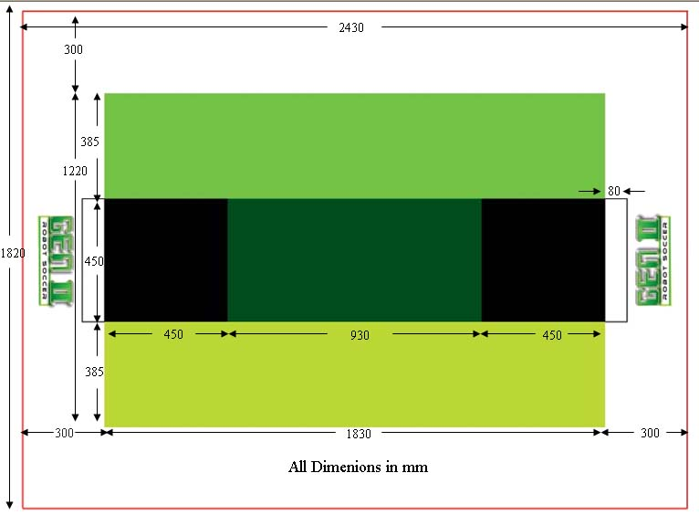
2.1 机器人足球的矩形比赛场地长2430mm、宽1820mm。球场区长1220mm、宽1830 mm，球场四周有宽度为300mm的白色界边，如图1所示。场地周围包括球门后面有高为80mm黑色亚光围栏。
2.2 赛场地面覆盖一层乙烯基场地纸。球场应水平和平整。白色边界包括场地边缘，也应平坦。
图1 比赛场地（mm）
2.3 场地应放置在地毯或毛毡基底上。场地可放在桌上或地板上。
2.4 球门宽度为450mm，深度为80mm。每个球门在距地面140mm处有一横梁。球门内的后面和侧面涂成天蓝色。地面平坦和水平，为白色。球门外侧面应涂有亚光黑色。球门的侧壁延伸到围栏，以防止足球从球门后方滚入。
2.5 场上有两个发球区，图2中用白色表示，但在场地纸上并未标记。它们是沿绿色区域边界连接罚球区顶角的两条直线。
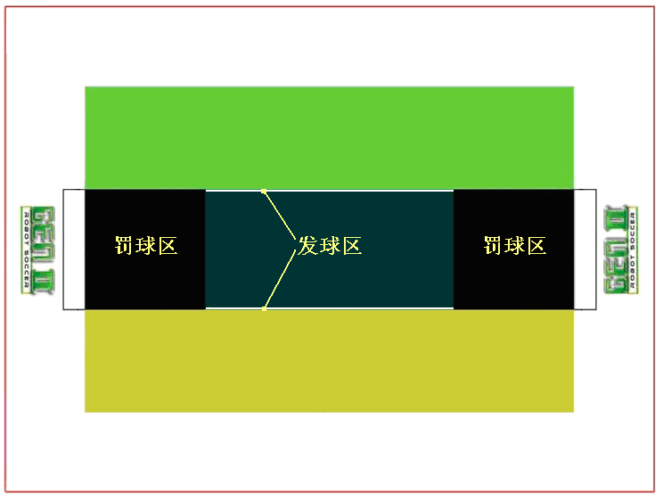

图2 发球区
2.6 参赛队必须根据场馆的照明和磁场条件调整机器人。比赛组织者将尽力保持较低的照度，并使赛场远离磁场（比如地板下的布线和金属物体）。不过仍建议各参赛队应设法让自己的机器人能适应各种照明和磁场干扰情况，并应对场地表面大约5mm高的轻微起伏。
2.7 比赛采用会发射线红外的直径75～80mm的电子球。每场开赛前，裁判都要检查足球是否损坏。本届竞赛用球为Wiltronics制造的MK2红外球，或由日本EK公司制造的RoboSoccer RCJ-04足球。这两种球都被允许用于比赛。MK2红外球外壳较薄，参赛队必须控制机器人的动力，否则损坏足球后可能会根据规则5.5.12.4被取消比赛资格。
3 机器人
3.1 机器人必须是经参赛队员启动后能够自动控制的机器人，禁止使用任何遥控方式操控。每支参赛队可使用不超过两个机器人参赛。比赛中禁止使用备用机器人，违者取消比赛资格。
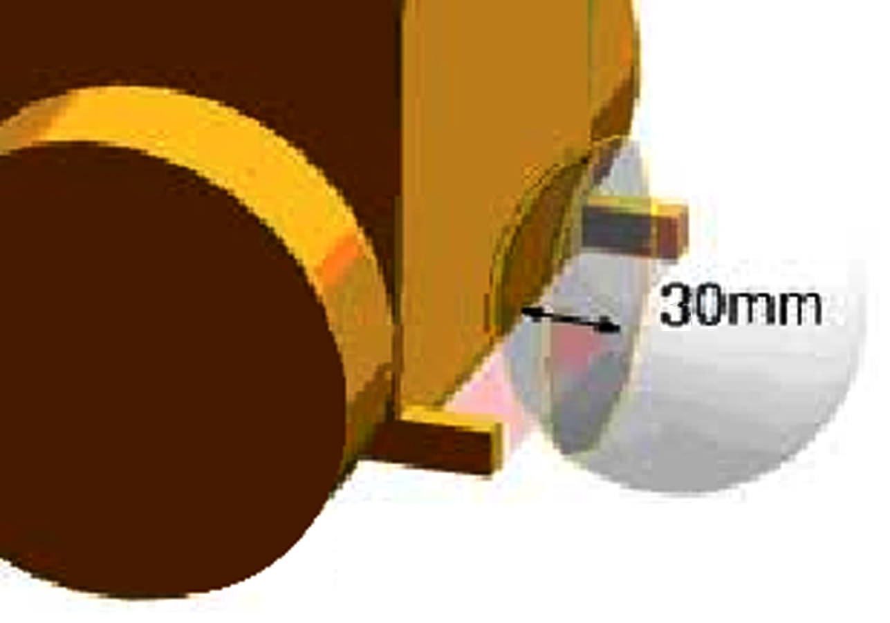
3.2 参加本比赛的机器人限用竞赛组委会指定的教育机器人套材。只要有可能，也允许以上器材混用。
图3 控球区示意图
3.3 机器人必须能纳入内径和高度为220mm的圆筒中，重量不得超过2.5kg。
3.4 机器人带球装置的控球区定义为连接在机器人身上的任何突出部位形成的内部空间，控球区的深度不得超过30mm，如图3所示。
3.5 机器人的设计、搭建与程序编写都应由参赛队员自己完成。使用商业成品足球机器人参赛的前提是学生已经对其做出相当大的修改。必须提供证据（例如日志），证明机器人是由学生构造和编程完成的。禁止使用未经充分修改的由商业成品或培训机构提供的程序。学生必须证明他们对程序完全理解。
3.6 如果机器人或传感器属于原创（非商品），必须提供充分的文件，证明开发工作全部是由学生完成的。最好使用日志形式描述所有的设计、开发和构建过程。
3.7 机器人部件可以使用胶水、螺钉等永久固定。
3.8 参赛机器人须进行个性化装饰或标记，以便识别同属一个参赛队的机器人。
3.9 机器人的颜色、光发射器和光电传感器不得影响其它机器人的光传感器。
3.10 比赛时，进攻机器人不得损坏场上的足球。否则该机器人便要被罚以暂停出赛，并当作“损坏的机器人”处理。参赛队员在裁判的允许下，可对该机器人做出适当调整以避免再次出现类似情况。如果该机器人再次损坏足球，将被取消比赛资格。
3.11 守门员机器人不得只做单向或左右移动，它必须能朝各个方向移动，特别是以前冲方式运动。守门员应具备前行到离球门450mm的发球区去拦截球的能力，以及不需转弯即可向前移动的能力。如果守门员对来球没有任何反应，将被视为“损坏的机器人”。
提示：不允许守门员先做出侧向移动，再向前移动。
3.12 如果某机器人有能力损坏规则1.7中规定的足球，表示它的动力过大，并有损坏其它机器人的意图。这个机器人不是按公平竞争的理念搭建的，裁判有权停止此机器人参赛。
4 参赛队
4.1 每支参赛队由2名学生队员和1名教练组成。学生必须是2009年6月在校的学生。不能跨组别组队。
4.2 比赛时只允许两名学生队员进入赛场，教练不得进入赛场。
4.3 在通常情况下，不允许参赛队员任意移动机器人。每场比赛前，参赛队应指派一名队员担当队长(操作手)，在规则允许范围内或在裁判员的指示下负责启动、拿走、移动、重新放置机器人。
4.4 参赛队员应熟知比赛的有关规定，所有活动及行为必须遵循规则，服从赛场工作人员的指示。
5 比赛
5.1 赛制
本届机器人足球比赛按小学、初中、高中三个组别分别进行初赛和复赛。
初赛：小组循环赛。
复赛：淘汰赛，决出冠、亚、季军。
按小组循环赛的积分确定出线的参赛队，如果出现并列，按累计得分和累计净胜球确定出线队。复赛中如果出现平局，按两队在小组赛中的平均得分和平均净胜球确定获胜队。
组委会将根据参赛报名和报到情况制定具体的初赛和复赛赛制，在初赛开始前公布。
5.2 赛前准备
5.2.1 参赛队在正式比赛前两个小时进入竞赛区报到，调试机器人（40分钟）。只允许学生队员进入竞赛区（包括准备区和比赛区）。严禁教练员或其他成人进入竞赛区，他们可在竞赛区外就近监护。参赛队可携带维修用的备件进入竞赛区。
5.2.2 参赛机器人应在准备区接受裁判员的检查。被检查的机器人应直立，任何突出部分应充分展开。如果机器人某个可动部件能做两个方向的伸展，该机器人必须在运行状态下接受检查。裁判员将逐个测量机器人的重量和体积。
5.2.3 允许在限定时间内对不合格的机器人加以调整，调整时间不得超过20分钟。如果修改后的机器人仍不符合要求，将取消比赛资格。
5.2.4 参赛队员应向裁判员提供机器人设计、制作过程的图像资料、材料清单和完整的程序，并接受裁判员的赛前问辩。问辩内容包括对部分程序的讲解、机器人研制过程、材料的选用及设计上的改进等。
5.2.5 检查结束后，按裁判员要求将机器人摆放到指定位置。除非比赛结束，这些机器人不能被带出竞赛区。
5.2.6 比赛期间机器人若有修改，必须再次接受检查。
5.3 进入比赛区
5.3.1 根据赛程的安排，参赛队应于开赛前3分钟在引导员带领下进入比赛区候场。
5.3.2 比赛开始前，红方挑边，蓝方则先开球。下半场交换场地后，红方先开球。
5.3.3 参赛队迟到延误比赛，将被判犯规并视情节根据规则5.7予以惩罚。
5.4 开球
5.4.1 裁判员鸣笛前，参赛队有1分钟的调整时间。
5.4.2 每个半场比赛均以开球作为开始。开球时，所有机器人必须位于自己的半场并停止不动。球由裁判员放在场地的中央。不开球的机器人必须有某些部分位于罚球区内。开球的机器人可以被放置在球的附近。双方的机器人一旦摆放完成，就不得再移动。裁判员可以要求参赛队员调整机器人的摆放位置。
5.4.3 裁判员鸣笛后，所有机器人由参赛学生启动。在裁判哨声响起前，抢先启动的机器人将被裁判员移出场地30秒。
5.4.4开球的机器人必须对球有一次清晰的撞击，且球必须清晰地滚离机器人至少50mm。没有踢球装置的机器人必须明显地释放足球，不得连续地推动足球。
5.4.5 开球的一方不得一脚将球直接踢入对方球门内。开球方第一次击球后，若球未触及任何一方机器人或墙壁，直接进入球门，则判定为一脚球，该进球无效。如果开球方第一次击球后，此球在直接进入防守方的球门前，防守方机器人已经撞到进攻方机器人，则认为防守方已经做出有效拦截，将不判做“一脚球”，即该进球有效。
5.5 场上情况处置
5.5.1 比赛中，机器人不得“持球”。持球的意思是指，通过堵死球的去路而实现完全控球的动作。如，把球固定在机器人身上；机器人用身体圈住球来阻止其它机器人触球；或使用机器人身体的任何部分将球包围或设法圈住球。机器人移动时球停止滚动，或是球滚动撞到机器人身体时没有反弹，均被认定为“持球”。
5.5.2 机器人可以使用旋转盘“运球”。旋转盘可以给球提供向后旋转的动力，以保证球在转盘的表面上，这也称为“运球”。 机器人“运球”时，球深入运球装置内的深度不得超过30mm（30mm从运球装置与球接触点开始算起）。；
5.5.3 机器人不能将球压在身下，比赛中的任何时段都必须看得见球，且其它机器人能接触到球。
5.5.4 整个足球完全越过球门线，自由滚入球门即判为进球，裁判将鸣笛示意。如果攻方机器人与守方机器人将球抵于彼此之间，攻方机器人依靠自身力量的优势，将防守方机器人和球一起推到球门内，且在此过程中，球始终没有获得自由，则视为“挤入”球，进球无效。发生挤球入门的情况时，裁判员将立即将球取出，放置到附近的发球区，让比赛继续进行。
5.5.5 一方机器人无明显踢球或释放球的动作；或进攻方机器人在半场以外控球后，在球始终未获自由，且进攻过程中始终未碰撞到防守机器人的情况下，机器人携球冲入球门；或不打算释放球，球被机器人控制而朝着球门方向运动，球获得短暂自由而滚入球门，均被视为“挤入”球，进球无效。
5.5.6 机器人在球门前小于150mm处首次触球，或与另一机器人产生碰撞后将球推入球门，则进球有效。
5.5.7发生 “一脚球”、“挤入球”后，裁判员应鸣笛示意，同时宣布进球无效，随后裁判员将球放置到最近的发球点,让比赛继续进行。
5.5.8 判定进球后，裁判应鸣笛示意，进球方即得到一分。此后由失球方重新开球。
5.5.9 “乌龙球”将视为对方的进球，即使球是被“挤入”球门，也一样被判为进球。
5.5.10 比赛进行中，如果出现球被多个机器人夹住、卡死在机器人和墙壁之间、发生“挤入球”、机器人损伤、多人防守、机器人犯规、20秒内无任何机器人触球等各种意外情况，可能会引起比赛中断，此时裁判员可以鸣笛示意比赛“中断”，把球移到最近的发球点，让比赛继续进行。此时，比赛虽根据裁判的哨声停止，但比赛计时不停止。哨响后，所有机器人必须立刻停止且回到指定位置。比赛中断后，由裁判鸣笛恢复比赛，所有机器人同时启动。
5.5.11 如果朝着球门行进的球撞上防守机器人，而该机器人有某一部分位于球门线上方且在球门区内，则进攻队获一进球。
5.5.12 踢球机器人和动力
5.5.12.1 如果机器人损坏了足球或场地，它将被移出场地，并作为损坏的机器人至少离场30秒后才能返回赛场。此后，该机器人将被贴上黄色标签，裁判将在记分表上记录这次违规。
5.5.12.2 如果两个相撞的机器人损坏了足球，它们便要移出赛场，并贴上黄色标签。如果裁判认为其中一个机器人比另一个机器人具有更明显的破坏性，可让此机器人退出比赛。
5.5.12.3 对上述机器人必须做出调整，以防止再次出现类似情况。
5.5.12.4 如果机器人在比赛中再次违规，将被取消比赛资格。
5.5.13 没有进展
5.5.13.1 如果球被多个机器人夹住（“强制”状态）一段时间而无法自由运动，或者任何机器人在一段时间内均未找到此球，这就是“没有进展”。
5.5.13.2 当某一机器人利用较大动力“强迫”球传到对方时，裁判应该立即示意“没有进展”。如果裁判没有及时拿走球，使得该机器人进球，则该进球无效，足球将被放置在最近的发球区。
5.5.13.3 出现“没有进展”后，球将移到最近的发球区。如果这种情况再次发生，球将被移到发球区的中心。
5.5.13.4 发生“没有进展”后，裁判可稍稍移动机器人，让其恢复自由。应裁判的要求，也可由参赛队长移动。
5.5.14 损坏的机器人
5.5.14.1 不运动且对球没有反应的机器人，将被裁判视为损坏的机器人。
5.5.14.2 如果机器人停留在白色边界区，且没有回到比赛区域的迹象，将被裁判视为损坏的机器人。
5.5.14.3 裁判或参赛队员可以将损坏的机器人从场地上移走。
5.5.14.4 损坏的机器人必须离场至少30秒。在短时比赛中（半场为5分钟），损坏的机器人可以在进一球后回到场地。
5.5.14.5 经裁判同意后，损坏的机器人可以返回与其离场处最近的发球区，但是不应有利于此机器人。
5.5.14.6 守门员可以返回到球门前的区域。
5.5.14.7 在损坏的机器人离场、修复和更换期间，比赛继续进行。注意：如果因为与对方机器人发生碰撞造成损坏，裁判可以选择中断比赛。
5.5.14.8 如果机器人自己翻倒，将被视为损坏的机器人并移离赛场；如因与另一个机器人碰撞导致翻倒，则由裁判扶正并继续比赛。
5.5.15 界外球
5.5.15.1 球碰到围栏，或是脱离比赛区域，即为“出界”。
5.5.15.2 如果球出界，它将被移到最近且对最后触球的机器人不利的发球区，即对方进攻方向的最近发球区。
5.5.15.3 如果球被防守机器人最后接触球而出界，那么球将被放在罚球区拐角处的发球区。
5.5.16 比赛中断
5.5.16.1 比赛出现“没有进展”、“损坏的机器人”和“界外球”等情况，均可引起比赛中断，一般的处置是把球移到一个最近的发球区，继续比赛。
5.5.16.2 发生比赛中断情况，裁判也可鸣笛中断比赛，究竟采取何种处置，全由裁判决定，但计时不停。一旦中断比赛，所有机器人必须立刻停止活动并返回鸣笛时刻自己的位置。
5.5.16.3 比赛中断后，由裁判鸣笛恢复比赛，所有机器人同时启动。
5.5.16.4 为了修复场地，或机器人因对方的碰撞或犯规动作而损坏，或是要求大赛裁判阐明规则，裁判可以叫“裁判暂停”。如果中断时间较长，裁判可选择停止计时。
5.5.17 多人防守
5.5.17.1 如果防守方多于一个机器人进入罚球区，且严重影响比赛，即为“多人防守”。
5.5.17.2 发生多人防守情况时，对比赛影响最小的机器人将被移到最近的发球区；如果该机器人为守门员，则移走另一个机器人。
5.5.18 没有任意球、点球和越位。
5.6 比赛结束
5.6.1 每场比赛时间为20分钟，分上下半场，每半场比赛的时间为10分钟。组委会也可决定采用两个5分钟的半场。两半场间休息2分钟。
5.6.2 裁判员吹响终场哨音后，参赛队员除应立即关断机器人的电源外，不得与场上的机器人或任何物品接触。
5.6.3 裁判员填写记分表。
5.6.4 确认得分无误后，参赛队员应在记分表上签字，并立即将自己的机器人搬离场地放回准备区。
6 犯规和取消比赛资格
6.1 如果机器人利用某种装置或某个动作连续攻击或冲撞并不控球的对方机器人，裁判将判其犯规。犯规方队长应将该机器人移出场地至少30秒，并进行纠正，比赛仍继续进行。
6.2 如果该机器人继续犯规，将罚其永久出场并贴上黄色标签，裁判将在记分表上记录这次犯规。
6.3 如果一个机器人在两场比赛中因犯规被罚永久出场，它将失去参加后续场次比赛的资格。
6.4 整个比赛期间严禁替换机器人。任何故意更换机器人的参赛队伍将被取消比赛资格。
6.5 参赛队教练员干涉比赛进行，或裁判的裁决，将受到黄牌警告；若纠缠不止，则给予红牌并取消该队的比赛资格。
6.6 如果教练员有过多协助，或者机器人的制作并非主要由学生完成，该参赛队便会被取消比赛资格。
6.7 参赛队每迟到一分钟被判罚1个进球，迟到5分种按自动弃权论处，另一队以5:0胜出。
6.8 任何不尊重裁判、不服从裁决的行为，将给予黄牌警告，若纠缠不止，则给予红牌并取消其比赛资格。
6.9 任何严重违背公平竞争精神的行为（例如，故意干扰并再三损坏其它机器人，损坏比赛场地或足球，采用不符合规定的机器人等等）将被取消比赛资格。
7 奖励
冠、亚、季军（并列）获一等奖，颁发金牌（和证书），冠军队颁发奖杯；小组出线的参赛队获二等奖，颁发银牌（和证书）；其余参赛队（凡上场参赛并获成绩者）获三等奖，颁发铜牌（和证书）。
8其它
8.1关于比赛规则的任何修订，将在中国青少年机器人教育在线网站http://robot.xiaoxiaotong.org/上发布。
8.2 关于规则的问题可通过该网站的FAQ栏目答疑。
8.3 比赛期间，凡是规则中未予说明的事项由裁判委员会决定。
8.4 本规则是实施裁判工作的依据。在竞赛中，裁判有最终裁定权。他们的裁决是最终裁决。裁判不会复查重放的比赛录像。关于裁判的任何问题必须由一名学生代表在两场比赛之间向裁判长提出。
8.5 竞赛组委会委托裁判委员会对此规则进行解释与修改。在大多数参赛队伍同意的前提下，针对特殊情况（例如一些无法预料的问题和/或机器人的性能问题等），规则可作特殊修改。

